Unidad: “La Primavera”
Cuento “La flor, que no encontraba su hogar.”
Antes de comenzar, te invitamos a realizar gimnasia cerebral (ocho acostado, sombrero del pensamiento y bostezo enérgico) para activar nuestros sentidos y relajarnos juntos.
Los invito a sentarse y disfrutar de este hermoso cuento, sólo deben hacer link en el video.

Luego respondan las preguntas y para la finalizar realicen un dibujo de lo que más les gustó.

Preguntas
¿Por qué crees que el cuento se llamaba “La flor que no encontraba su hogar?
¿Te gustó el cuento?
¿Por qué la flor estaba triste?
¿Cómo se llamaba el lugar, en donde hacía calor?
¿Qué le pasaría a la flor si no se colocaba una bufanda como el muñeco?
¿Qué estación del año era su hogar?
¿Respondí a todas las preguntas?
Intenta contar el cuento a un familiar.

¡¡¡¡¡¡¡¡¡¡Las plantas comienzan a crecer en la primavera!!!!!!!!!
Antes de comenzar, te invitamos a realizar gimnasia cerebral (ocho acostado, sombrero del pensamiento y bostezo enérgico) para activar nuestros sentidos y relajarnos juntos.
“Semilla de lentejas.”
Observemos juntos, como unas semillas crecen con el amor y cuidado. A continuación sigue las instrucciones y en nuestra próxima clase zoom vamos a compartir nuestros avances.
Materiales:
- 1 recipiente (vaso plástico, fondo de botella, vaso plumavit, etc.)
- Tierra para rellenar vaso.
- Un puñado pequeño de lentejas.
Procedimiento:
- Remoja las lentejas al menos 24 horas.
- Llena de tierra el recipiente y humedécela.
- Reparte las lentejas en el recipiente.
- Cubre las lentejas con una capa delgada de tierra.
- Todos los días debes decirle frases hermosas (¡Son bellas!, ¡Sigan creciendo!, ¡Las quiero! entre otras.)
Respondan las siguientes preguntas en familia.
¿Pude realizar la actividad?, ¿Qué aprendí? , ¿Qué materiales utilicé?, ¿Cuide a mis plantas?, ¿Cómo las cuidé?

Conociendo el número 9.

Antes de comenzar, te invitamos a realizar gimnasia cerebral (ocho acostado, sombrero del pensamiento y bostezo enérgico) para activar nuestros sentidos y relajarnos juntos.
A continuación, los invito a ver el siguiente video:
Nombra los números que hemos aprendido juntos.
¿Cuál es el número nuevo?
Hazlo en el aire.
Ahora que recordamos el número nueve, finalizaremos creando una hermosa cuncuna, la cual la pondremos en un macetero.
- Materiales: Hoja de cuaderno- lápices, pegamento, una brocheta o bombilla.
- Pasos a seguir:
-Dibuja 10 círculos del porte de una tapa de botella de bebida de 3 litros.
- Escribe los números del 1 al 9 en cada círculo, píntalos como quieras y el circulo 10 dibújale una carita y 2 antenas.
- Recorta todos círculos, pégalos en la bombilla y planta tu cuncuna en el macetero.

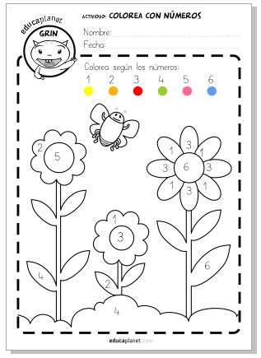

Pinta y recorta los insectos y arma tus “CARTAS DE INSECTOS “ a cada recorte le colocas un número, para luego pegarlas en tu hogar o en los maceteros de tu casita.

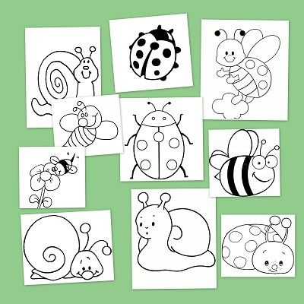

Pinta la mariposa y rellena las flores con el material que tú desees.
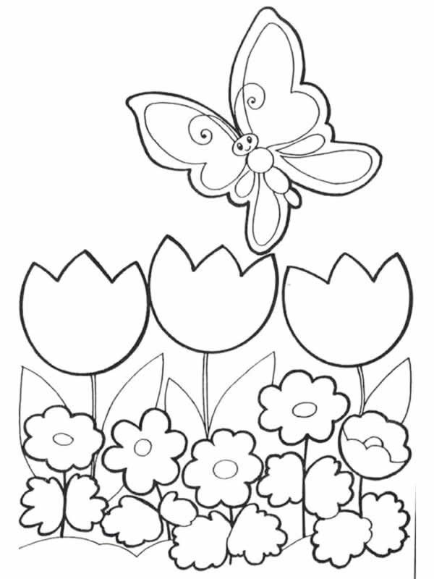

Cuento “LA FLOR QUE NO ENCONTRABA SU HOGAR”
Que un adulto lea el cuento y responde a las preguntas.
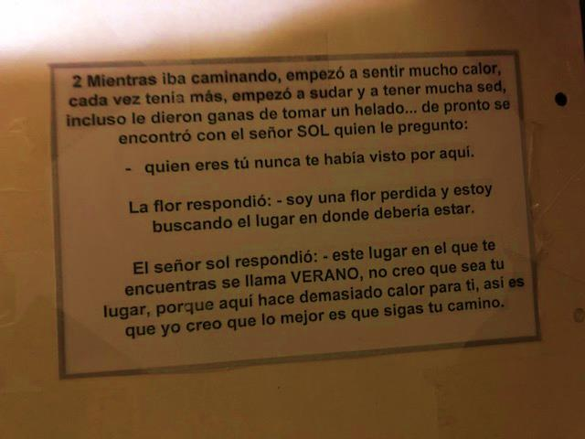
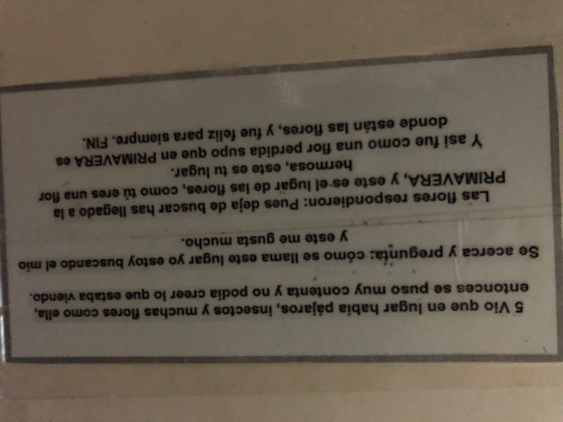
Preguntas
Cuento: “la flor, que no encontraba su hogar”
¿Por qué crees que el cuento se llamaba La flor que no encontraba su hogar?
¿Te gustó el cuento?
¿Por qué la flor estaba triste?
¿Cómo se llamaba el lugar, en donde hacía calor?
¿Qué le pasaría a la flor si no usaba bufanda como el muñeco?
¿Qué estación del año era su hogar?
¿Respondí a todas las preguntas?

